Traceur de PLV

Introduction
Ce document est un mémo en rapport avec le cahier des charges PLV-Traceur-3P-2015-12-11. C'est une première approche en terme d'architecture.

Lorsque je me suis intéressé à l'internet des objets, je me suis principalement focalisé sur les technos Bluetooth, Wifi et 2G/4G. Concernant les technologies Sigfox et LoRa, j'avais lu quelques articles mais je n'avais pas été plus loin. Ce cahier des charges a été l'occasion pour moi de me documenter un peu sur le sujet.
Si j'avais à réaliser le projet demandé dans le cahier des charges, je partirais sur une électronique basée sur l'Arduino (en essayant de viser le modèle Nano) et en utilisant des composants packagés les plus standards du marché. Voir plus loin, chapitre « Architecture proposée »
L'un des éléments importants dans le dispositif demandé est la communication avec l'infrastructure SigFox et LoRa. J'ai donc fait une petite étude de ce qu'on pouvait trouver, voir paragraphe suivant.

Les architectures de Sigfox est LoRa sont très similaires.
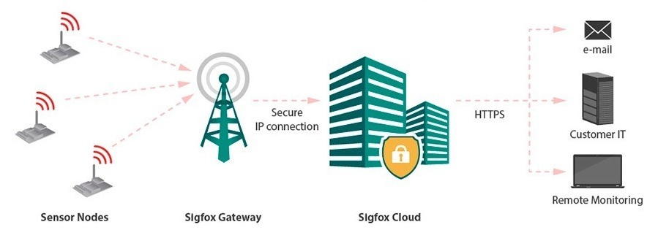

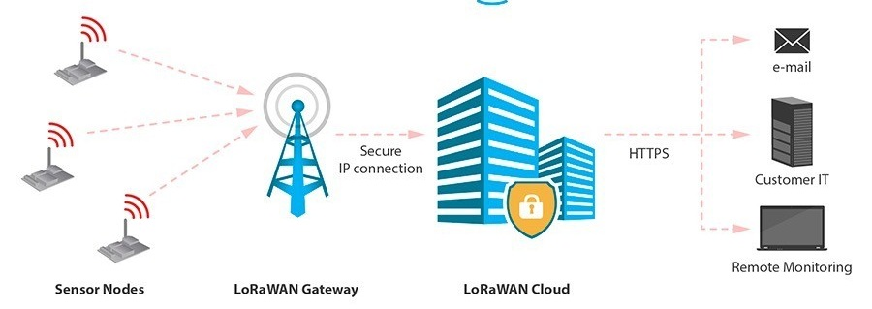
Les deux réseaux fonctionnent sur la même plage de fréquence ISM (868 Mhz en France), les dispositifs pour communiquer avec ces deux réseaux sont donc similaires, mais pas tout à fait les mêmes, car le protocole de communication propre à chaque système est implémenté dans le micro-contrôleur du modem.

Les différents modems
Ce paragraphe n'est pas un inventaire exhaustif des solutions existantes, ça donne juste une idée de quelques produits qu'on peut trouver rapidement sur le marché.

L'offre SNOOTLAB : Akene v1
Prix à l'unité : 77 Euros avec un an d'abonnement Sigfox
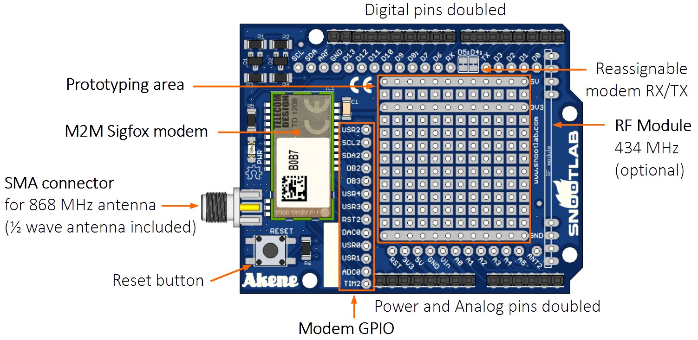
Cette carte est en fait un shield Arduino qui se plug directement sur un Arduino Uno. Elle dispose même d'une petite zone où on peut implémenter d'autres composants.

On peut aussi acheter directement la puce modem :
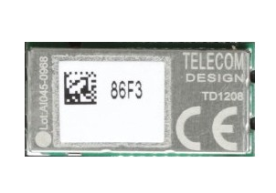  Prix unitaire : 50 Euros  C'est un composant CMS difficile à souder | 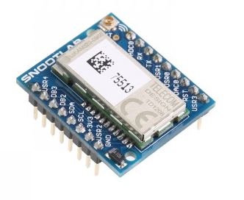  La même chose (Breakout TD1208R) monté sur un petit PCB qui facilite la connectique

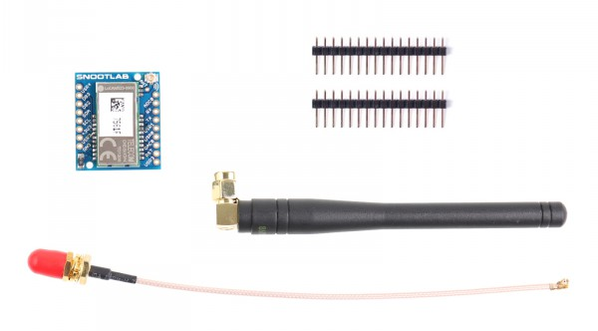  Les accessoires livrés avec la carte | 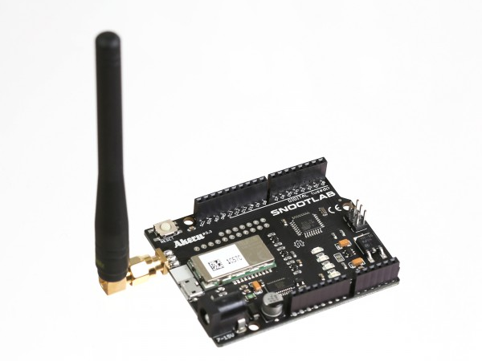  Snootlab a encore un autre produit du même type, la carte Akeru 3.3.

Snootlab a une offre tout à fait similaire pour LoRa. Néanmoins dans ma recherche, je n'ai pas vu de modem fonctionnant pour les deux réseaux en même temps alors que techniquement ça ne devrait poser aucun problème, c'est juste une histoire de programmation du micro-contrôleur du modem il me semble.

Restrictions :
Snootlab indique quelques restrictions de fonctionnement sur son site, notamment pour le fonctionnement en indoor. Voici l'extrait concerné.
« The network is being SIGFOX densification in the territory (French mainland). Suitable for outdoor use, coverage inside buildings, like any communication technology, highly dependent on the conformation of places and the environment.
When purchasing Akene, you agree to send us at least one address where you plan to use the board. We will estimate the quality of coverage. If it is good we will send you Akeru board, otherwise, we will contact you to explore other places of use or refund you. »
Le problème éventuel pour l'utilisation en indoor et plus sensible avec Sigfox qu'avec LoRa. LoRa dispose en effet de plus de Gateway que Sigfox. Mais on peut supposer que les centres commerciaux sont situés dans des zones à forte densité et qu'il y a toutes les chances qu'une antenne Sigfox et LoRa se trouvent à proximité.

L'offre Coocking Hacks
Prix à l'unité : 66 Euros, avec un an d'abonnement
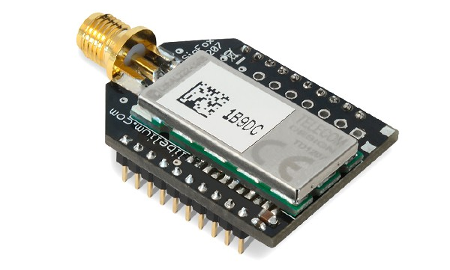  Le modem de base | 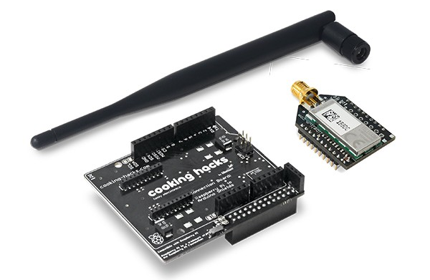  La carte d'extension pour Arduino Uno ou Raspberry
Je crois que Coocking Hacks fait aussi la même chose pour LoRa

L'offre Draguino (LoRa)
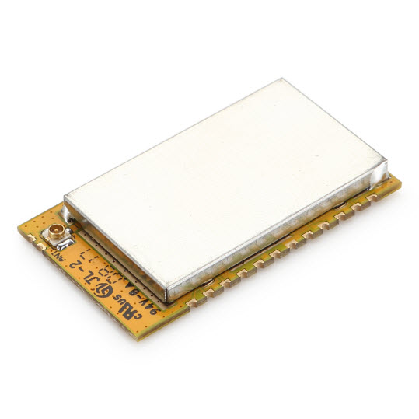  L'offre LORA mini. C'est le modem sur un petit PCB | 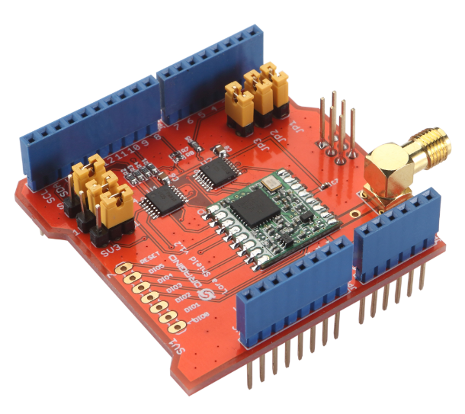  La carte d'extension pour Arduino
Je n'ai pas vu de modem Sigfox chez Draguino.

Personnellement je suis surpris par le prix élevé de ces dispositifs.
La technologie Sigfox/LoRa répond à un besoin de l'IoT mais ce ne n'est certainement pas (à mon avis) la solution universelle. La solution sera sans doute un mix entre le Bluethooth, le Wifi, le GSM 2G/3G/4G, Sigfox, LoRa et d'autres modes de connexion.
Un modem 2G/3G est pour le moment moins cher que Sigfox. Par contre au niveau de l'usage, je n'ai pas regardé s'il y avait des offres « Small Data » chez les opérateurs.

Un exemple de modem GSM
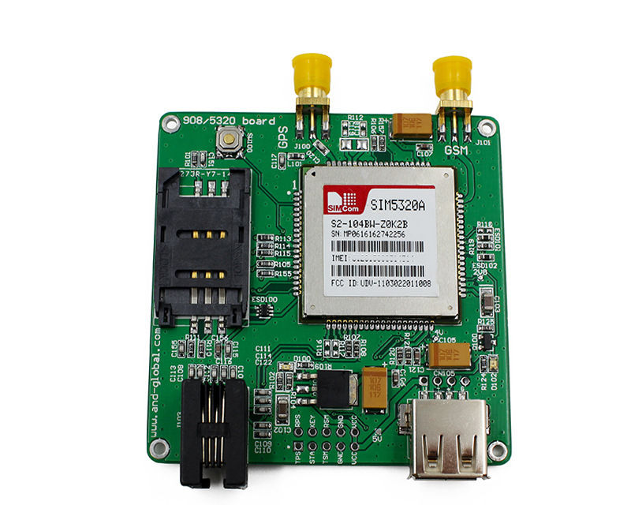  Un interface GSM (avec un GPS),  SIM5320A | 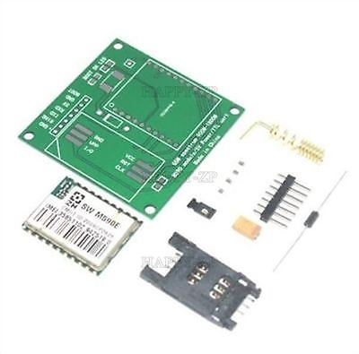  On trouve des module GSM en kit à 2 Euros mais la puce haute fréquence est d'occasion

Architecture proposée
Je propose de partir sur une solution basée sur une électronique de type Arduino en essayant de viser l'Arduino Nano qui est le moins cher (pas sûr toutefois que ça marche avec tous les modems).

Arduino Uno  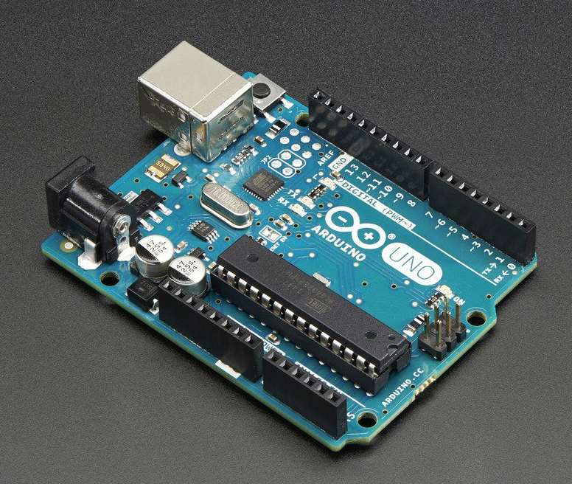 | Arduino Nano  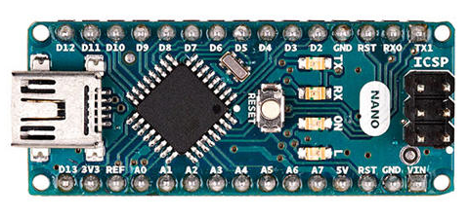  Un Arduino Nano munis de ses connecteurs « duponts » peut facilement être soudés sur un PCB qui fait office de carte mère.

Pour la fonction GPS demandée pour certains Traceur de PLV, je propose d'intégrer de façon optionnelle une puce comme celle-ci sur le PCB faisant office de carte mère. Ce module GPS pour Arduino est en vente pour 11 Euros à l'unité chez Deal Extrem
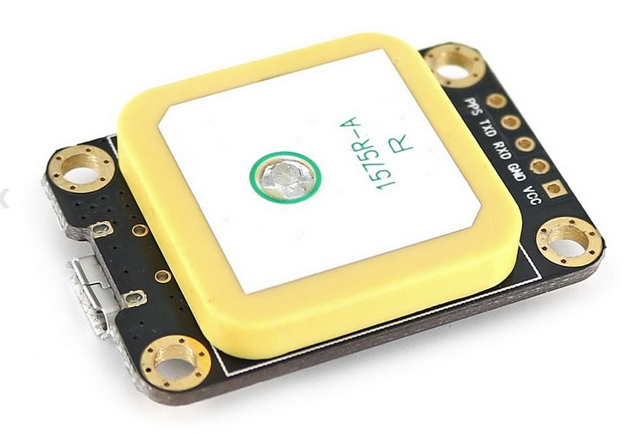
On prévoit l'emplacement sur le PCB mère, un connecteur type « dupont » et on connecte ou non la puce GPS.

Pour détecter si le Traceur de PLV a été bougé, je propose d'implémenter un accéléromètre MPU6050 (moins de 3 Euros sur Deal Extrem) ou un capteur Piezo

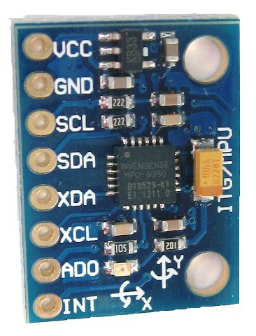  MPU6050  Un petit PCB avec l'accéléromètre directement connectable à un Arduino | 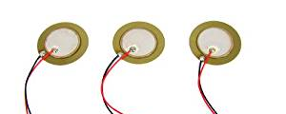  Un Capteur Piezo  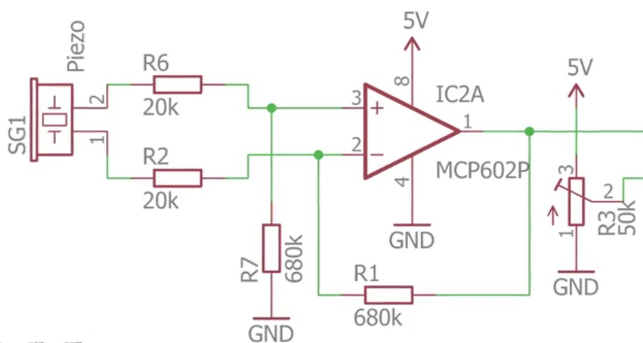

L'inconvénient du capteur Piezo c'est que ça demande un peu d'électronique à base d'un ampli OP, rien de bien compliqué toutefois. Ces capteurs permettent de détecter que l'objet bouge, mais pas de la distance parcourue pour le capteur piezo.

L'Arduino va avoir besoin de la date et l'heure pour savoir à quel moment il doit remonter l'information ou se mettre en attente. Il faut donc lui ajouter un module RTC (Real Time Clock) sauvegardée au travers d'une pile bouton.
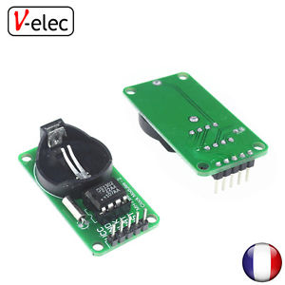
C'est encore un module tout fait standard qui peut se plugger sur le PCB mère. Il est géré via le bus I2C de l'Arduino.

Pour gérer l'alimentation autonome du dispositif lorsqu'il n'est pas alimenté par la prise USB du moniteur vidéo, je propose d'intégrer une power bank standard du marché. Il faudrait faire quelques essais pour choisir le modèle en fonction de l'autonomie souhaitée.

On pourrait aussi imaginer que l'alimentation du moniteur vidéo soit gérée par le Traceur de PLV. Il suffirait pour ça que l'alimentation principale arrive sur le Traceur de PLV et un câble en sortie serait connecté sur le moniteur vidéo via un relais bistable (qui ne consomme rien).
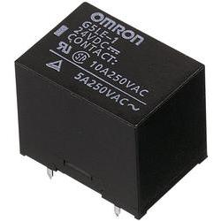
Le Traceur de PLV pourrait alors gérer l'allumage et l'extinction du moniteur selon des plages horaires paramétrables mises à jour via un message Sigfox ou LoRa. L'avantage de cette solution c'est de laisser la prise USB du moniteur vidéo disponible pour autre chose. Par contre il faut neutraliser le bouton Marche/Arrêt du moniteur.

Pas de problème pour implémenter une puce RFID dans le boîtier de chaque Traceur de PLV. Une puce passive devrait faire l'affaire.

Un point à ne pas oublier : un dispositif LoRa doit être certifié par un organisme agrée par LoRa. Je ne me suis pas renseigné sur le protocole de certification ni son prix. Je ne sais pas s'il en est de même pour Sigfox, c'est probable. En tout cas ça cache une relative faiblesse du réseau (ça me rappelle le bon vieux temps où il fallait faire certifier ses programmes sous Novell Netware dans les années 90).

Ce que je peux faire
La solution que je propose c'est de l'intégration de composants tout fait standards qu'on trouve sur le marché.

Je peux faire un tour d'horizon des différents fournisseurs de modem Sigfox et LoRa pour être certain de choisir le meilleurs rapport qualité/prix « achat/abonnement »
Je peux faire un premier prototype Sigfox et Lora en partant sur une solution de prototypage du type Perfboard pour valider le bon fonctionnement de l'ensemble et développer la partie logicielle pour piloter tout ça.
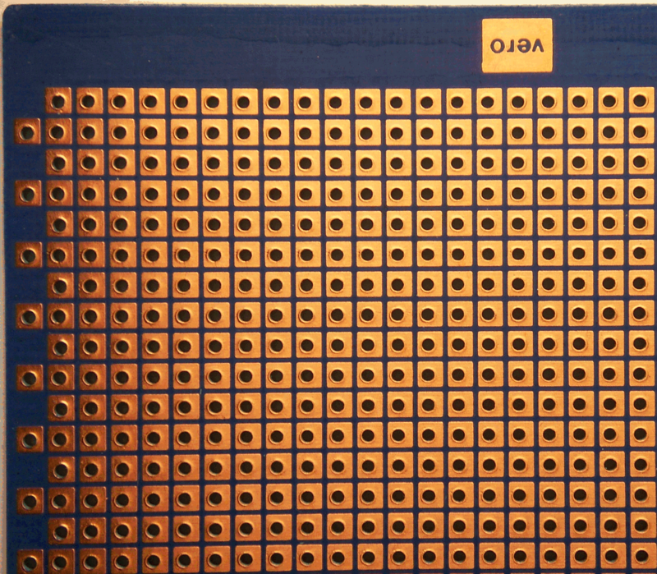

Je peux faire le design et le dessin du PCB de la « carte mère » qui va accueillir les différents modules et faire faire sa fabrication pour une pré-série.
Je peux m'occuper du montage d'une petite pré-série.
Je peux m’occuper du boîtier contenant le produit final en partant d'un modèle standard du commerce ou prévoir un prototype imprimé en 3D.
Pour la série, il faut trouver un sous-traitant dont c'est le métier. Je peux regarder pour trouver ça.

Bien entendu, un Arduino c'est juste un micro-contrôleur Atmega bien packagé pour en faciliter l'intégration et la programmation. On pourrait tout a fait imaginer une solution basée sur un micro-contrôleur plus modeste et créer une carte from scratch en intégrant directement les composants cités sur le PCB. Je ne suis pas sûr que ce soit moins cher. De toute façon le modem Sigfox ou Lora, le capteur GPS, sont déjà des macro composants fermés et qu'il faudra intégrer sur la carte, alors pourquoi pas pour les autres composants du dispositif. Si toutefois on adopte cette solution et qu'on part sur un micro-contrôleur PIC sur support tulipe, je peux encore faire. Mais si il s'agit de concevoir une carte spécifiques from scratch en utilisant des composants CMS, pour que ce soit le plus petit possible, là ça sort de mon champs de compétences.

Si on décide d'aller plus loin, je peux faire une proposition technique et financière pour tout ça, ou un autre mode de fonctionnement, je suis ouvert sur le sujet.

